

**2024-2025学年第1学期**

物联网创新实践

**课程实验报告**

|  |  |
| --- | --- |
| 项目名称 | 基于OpenHarmony的德州扑克改版卡牌游戏 |
| 专　　业 | 网络工程 |
| 班　　级 |  |
| 组　　号 |  |
| 指导教师 |  |
| 指导单位 | 物联网学院 |
| 日　　期 | 2024年12月15日 |

# 

# 一、项目简介

休闲游戏的日益普及，纸牌类游戏凭借其规则灵活、趣味性强以及玩家间互动性高的特点，成为广泛受欢迎的娱乐方式之一。在这样的背景下，本设计小组设计了一款由德州扑克规则改版的纸牌游戏，结合了鸿蒙和Unity开发。游戏在保留德州扑克核心玩法的同时，简化了规则并加入了更多的游戏内选择，提供了更加轻松而又充满趣味性的游戏体验。

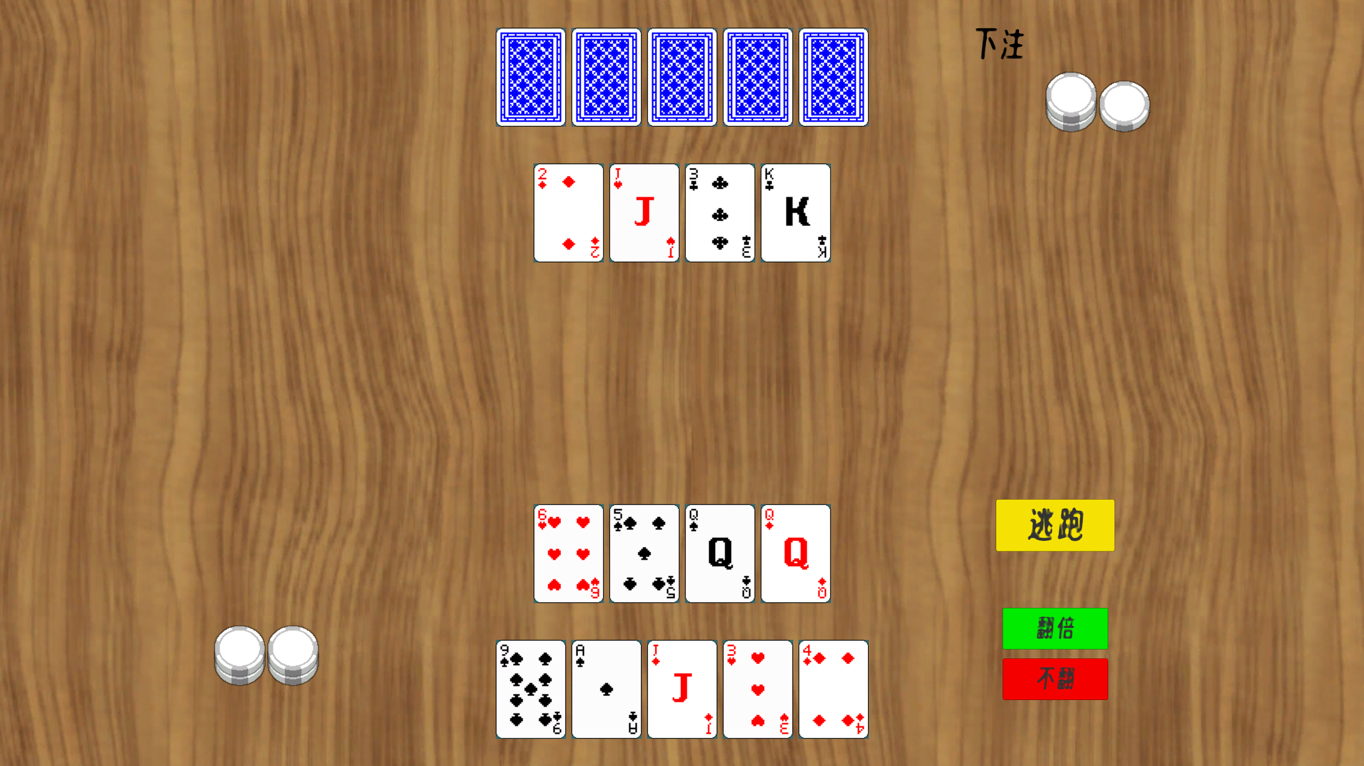

图1 游戏游玩页面展示

# 二、实验目的

本实验旨在设计并实现一款简化版德州扑克纸牌游戏，结合鸿蒙操作系统和Unity引擎开发，目标如下：

1.简化规则与操作：在传统德州扑克的基础上，简化游戏规则，减少玩家需要记忆的操作步骤，使游戏更加易于上手。通过精简三轮出牌与策略选择，确保新手玩家能迅速适应并享受游戏。

2.保持策略深度：尽管游戏规则简化，但仍保留足够的策略性，使得经验丰富的玩家能够运用更复杂的策略，挑战游戏的深度与趣味性。

3.紧凑游戏流程：游戏采用三轮出牌和最终比拼手牌的设计，整个过程简洁而紧凑，避免冗长的等待和操作时间，使游戏节奏更快，适合休闲玩家。

4.跨平台开发与兼容性：通过鸿蒙系统与Unity引擎的跨平台开发，确保游戏在不同设备上流畅运行，提升用户体验，并提供稳定的社交互动功能。

5.娱乐性与玩家互动：增加游戏中的互动性和社交元素，激励玩家之间的交流与竞争，提升整体娱乐性和用户粘性。

# 三、实验任务

本实验的核心任务是设计并实现一款基于简化德州扑克规则的纸牌游戏，并利用鸿蒙操作系统和Unity引擎进行开发。具体任务如下：

1.简化规则与设计：在保留德州扑克核心玩法的基础上，对游戏规则进行简化，使其适合休闲玩家。具体任务包括：减少玩家需要记忆的规则，简化操作步骤，并设计三轮出牌和策略选择的玩法，使游戏过程既紧凑又富有策略性。

2.AI评分系统的实现：设计并实现一个AI评分系统，根据牌型的强弱为每手牌分配相应的分值。该系统需要逐一检查手牌是否满足某个牌型的条件，并按照从高到低的顺序进行匹配。一旦成功匹配，AI将为该牌型赋予相应的分值并停止进一步匹配，确保评分系统高效、准确。

3.跨平台兼容性：利用鸿蒙操作系统的跨平台特性，确保游戏能够在不同设备上顺畅运行。任务包括优化界面和操作，使其在手机、平板等多种设备上保持一致的用户体验。

4.决策过程与策略调整：AI需要根据手牌的分值以及对手的行为（如出牌策略、下注风格等）进行决策。设计AI的决策逻辑，使其能够根据当前牌型与对手的牌型做出合理的行动选择，如加注、跟注或弃牌，并在对局过程中动态调整策略。

5.用户体验优化：在游戏设计中注重用户体验，确保操作流畅、界面清晰、视觉效果出色。任务包括优化界面布局，提升操作响应速度，设计简洁明了的游戏菜单，确保玩家能够轻松理解并享受游戏过程。

6.游戏测试与调优：进行系统的游戏测试，确保各项功能（如评分系统、决策系统、社交互动等）能够顺利运行。任务包括对游戏进行多轮测试，收集玩家反馈，根据测试结果优化游戏玩法、AI决策逻辑和用户界面。

# 四、实验内容

4.1 详细需求分析

本项目的目标是开发一款基于简化德州扑克规则的纸牌游戏，让更多玩家了解德州扑克。此外，项目需要采用鸿蒙操作系统与Unity引擎进行跨平台开发。以下是我们对该游戏需求的详细分析。

1. 游戏规则与设计

游戏的核心玩法需保留德州扑克的基本结构，但为了适应休闲玩家的需求，必须对其规则进行简化。首先，减少玩家需要记忆的规则，避免复杂的牌型匹配和各种下注策略，使得玩家可以轻松上手。其次，简化操作步骤，玩家不应受到过多繁琐操作的困扰，游戏应当以流畅的节奏进行。因此，我们改进了德州扑克原本的规则。**我们采取三轮出牌的方式，每回合玩家可以出两张牌，然后选择是否下注或者跟注。三回合结束后，双方各出了6张卡牌。由于德州扑克最终是5张卡牌比大小，所以在三个回合结束之后，双方各有一次机会可以在已出的6张卡牌中选择一张卡牌丢弃。随后，双方的5张牌按照传统的德州扑克规则进行评判大小，确定胜负。**通过此设计，玩家能够在较短时间内完成游戏并享受到德州扑克的核心乐趣。

2. AI评分系统

AI评分系统的设计是游戏的关键功能之一。该系统需要根据手牌的牌型强弱为每手牌分配相应的分值。为此，评分系统将逐一检查手牌是否符合某种牌型的条件，并按优先级从高到低的顺序进行匹配。一旦AI识别出合适的牌型，就会为其分配分值，并停止进一步匹配，以提高评分系统的效率。此系统将确保每局游戏中，AI的评分是准确且快速的，以便为后续的决策过程提供有效支持。

3. 跨平台兼容性

由于游戏需要在鸿蒙操作系统的跨平台环境下运行，因此必须优化游戏的兼容性，确保其能够在多种设备上稳定运行，包括手机、平板等终端。为了提供一致的用户体验，游戏的界面与操作需要根据不同设备的屏幕尺寸和输入方式进行调整。具体来说，界面应具备响应式设计，自动适配各种设备的屏幕，并在触屏操作、虚拟按钮等方面提供流畅的用户交互体验。此项工作至关重要，因为不同设备的使用习惯和功能需求有所不同，跨平台的兼容性将直接影响到游戏的普及性和玩家体验。

4. 决策过程与策略调整

AI的决策系统需要根据手牌的分值以及对手的行为来做出动态调整。具体来说，AI将根据自己的手牌评分，结合对手的出牌模式、下注习惯、以及已知的牌局信息来选择最优策略。AI的决策可以是加注、跟注或弃牌，且该决策过程需要考虑到对局中的各种变量，如其他玩家的下注风格和牌型推测。此外，AI还应能根据游戏进行中的情况不断调整策略，以应对不同的游戏局势，确保游戏的智能性与挑战性。

5. 用户体验优化

为了确保游戏的吸引力和可玩性，用户体验的优化至关重要。游戏应提供简洁明了的操作界面，避免复杂的按钮和繁琐的设置流程。界面的设计要具备良好的视觉效果，采用合适的配色方案与动画效果，使得玩家在游戏过程中能够享受愉悦的视觉体验。同时，操作的流畅性和响应速度也是提升用户体验的重要因素，游戏应保证操作的响应时间尽可能短，避免出现卡顿或延迟现象。此外，游戏的菜单设计应简洁直观，帮助玩家迅速理解游戏规则和操作方式，让新手玩家能够轻松进入游戏并享受其中的乐趣。

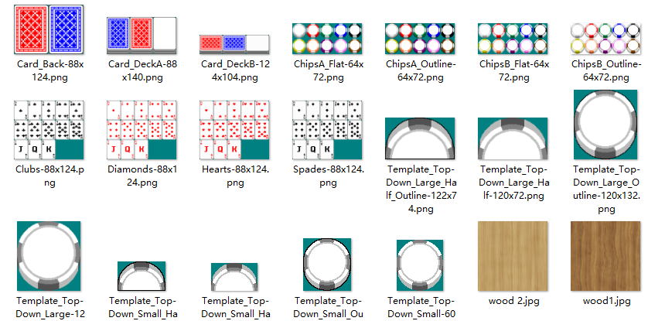

图2 部分游戏美术资源

4.2 设计思路

为了满足本项目的需求，本系统采用模块化架构设计，将整体功能划分为多个独立的模块，包括游戏规则模块、AI评分与决策模块、跨平台兼容性模块、用户体验优化模块等。模块之间通过清晰的接口实现低耦合、高内聚的逻辑关系，从而提高系统的维护性和可扩展性。AI评分与决策系统是本项目的核心部分，设计时采用了牌型评分算法和决策树模型，通过对每手牌的动态评分与对手行为的实时分析，实现AI智能决策，确保系统在不同游戏局势下保持高效性和准确性。

为了提升用户体验，系统特别开发了响应式界面模块，支持根据不同设备的屏幕尺寸自动适配布局，确保游戏界面在手机、平板等多种设备上保持一致的用户体验。同时，用户交互模块采用简化操作流程和流畅的动画效果，使玩家能够轻松理解和参与游戏，确保操作响应及时且直观。跨平台兼容性模块则基于鸿蒙操作系统的特性，通过Unity引擎的多平台支持，实现了不同设备间的无缝衔接，为用户提供稳定且一致的游戏体验。

此外，系统还特别注重游戏性能的优化，网络同步模块通过高效的通信协议减少延迟和卡顿，确保玩家在多人对战模式下的顺畅体验。为了减少运行中的错误风险，系统在设计阶段通过内存管理和逻辑优化，确保在复杂环境下的高性能表现。整体架构设计旨在通过模块化、优化的决策系统和跨平台适配，提供高效、稳定且易用的游戏体验。

4.3 程序开发流程

系统的开发分为五个阶段。首先，在需求分析阶段，团队全面梳理了用户需求、功能需求和技术需求，明确了开发目标和资源分配。接下来，在系统设计阶段，制定了模块化架构和数值系统的实现方案，并确定了各模块之间的接口和交互逻辑。在功能开发阶段，团队按模块逐步实现各功能，确保每个模块的功能独立性和稳定性。随后，团队进入系统测试阶段，通过单元测试和集成测试验证各模块的性能和功能，尤其是在数值计算和逻辑交互方面进行了大量测试和优化。最后，在优化与发布阶段，团队根据测试反馈修复了潜在问题，并进一步提升了系统的运行效率和用户体验。

4.4 各功能模块的实现

1. AI判分系统

游戏中一共有以下10种最终结果：

1. 皇家同花顺 (Royal Flush)：例如，黑桃 A, K, Q, J, 10，全部是黑桃花色。
2. 同花顺 (Straight Flush)：例如，红桃 9, 8, 7, 6, 5，全部是红桃花色。
3. 四条 (Four of a Kind)：例如，4张 K 和任意一张不同的牌，如 K, K, K, K, 3。
4. 葫芦 (Full House)：例如，3张 Q 和2张 J，如 Q, Q, Q, J, J。
5. 同花 (Flush)：例如，5张梅花花色的牌，如 梅花 2, 5, 8, Q, A。
6. 顺子 (Straight)：例如，连续的5张牌，不限花色，如 6, 7, 8, 9, 10。
7. 三条 (Three of a Kind)：例如，3张 7 和2张不同的牌，如 7, 7, 7, 4, A。
8. 两对 (Two Pair)：例如，2张 9，2张 5，再加任意一张牌，如 9, 9, 5, 5, K。
9. 一对 (One Pair)：例如，2张 A 和3张不同的牌，如 A, A, 6, 8, J。
10. 高牌 (High Card)：例如，牌面最大的是 K，但没有其他特殊组合

我们实现了一个用于评估扑克牌手牌等级的系统，主要通过一系列辅助函数对手牌进行分类。核心函数getCardListRand根据手牌的类型返回对应的评分值，评分范围从1（高牌） 到10（皇家同花顺）。

首先，我们使用了多个辅助函数来判断手牌是否符合某种类型，例如isRoyalFlush用于判断是否为皇家同花顺，isFourOfAKind用于判断是否为四条。每个辅助函数都有明确的逻辑，比如isRoyalFlush的实现依赖于判断是否为同花顺，并且最高牌是Ace。

在实现细节上，我们通过分组和排序操作来简化判断逻辑。例如，通过分组可以轻松统计手牌中每种点数的数量，帮助判断是否满足四条、三条、两对等条件；排序则用于判断是否为顺子。此外，为了提高代码的通用性，我们还定义了扑克牌的点数枚举和扑克牌的接口，确保手牌数据在类型和逻辑上清晰一致。

我们将复杂的扑克规则拆解为多个小而精的函数，使得代码结构清晰易懂，同时实现了对常见扑克组合的全面评估。

以下是该功能的主要核心代码：

class PokerRandSystem {

// 判断是否为皇家同花顺

public static isRoyalFlush(hand: Card[]): boolean {

return this.isStraightFlush(hand) && this.getHighCardValue(hand) === ENUM_Rank.Ace;

}

// 判断是否为同花顺

public static isStraightFlush(hand: Card[]): boolean {

return this.isStraight(hand) && this.isFlush(hand);

}

// 判断是否为四条

public static isFourOfAKind(hand: Card[]): boolean {

const groupedCards = this.groupByRank(hand);

return Object.values(groupedCards).some(group => group.length === 4);

}

// 判断是否为葫芦

public static isFullHouse(hand: Card[]): boolean {

const groupedCards = this.groupByRank(hand);

const hasThree = Object.values(groupedCards).some(group => group.length === 3);

const hasTwo = Object.values(groupedCards).some(group => group.length === 2);

return hasThree && hasTwo;

}

// 判断是否为同花

public static isFlush(hand: Card[]): boolean {

const suit = hand[0].enumSuit;

return hand.every(card => card.enumSuit === suit);

}

// 判断是否为顺子

public static isStraight(hand: Card[]): boolean {

const sortedRanks = hand.map(card => card.enumRank).sort((a, b) => a - b);

for (let i = 1; i < sortedRanks.length; i++) {

if (sortedRanks[i] !== sortedRanks[i - 1] + 1) {

return false;

}

}

return true;

}

// 判断是否为三条

public static isThreeOfAKind(hand: Card[]): boolean {

const groupedCards = this.groupByRank(hand);

return Object.values(groupedCards).some(group => group.length === 3);

}

// 判断是否为两对

public static isTwoPairs(hand: Card[]): boolean {

const groupedCards = this.groupByRank(hand);

const pairCount = Object.values(groupedCards).filter(group => group.length === 2).length;

return pairCount === 2;

}

// 判断是否为一对

public static isPair(hand: Card[]): boolean {

const groupedCards = this.groupByRank(hand);

const pairCount = Object.values(groupedCards).filter(group => group.length === 2).length;

return pairCount === 1;

}

// 获取手牌中最高牌的值

public static getHighCardValue(hand: Card[]): ENUM_Rank {

return Math.max(...hand.map(card => card.enumRank));

}

// 辅助函数：按牌的点数分组

private static groupByRank(hand: Card[]): Record<number, Card[]> {

return hand.reduce((grouped, card) => {

if (!grouped[card.enumRank]) {

grouped[card.enumRank] = [];

}

grouped[card.enumRank].push(card);

return grouped;

}, {} as Record<number, Card[]>);

}

}

// 定义枚举类型 ENUM_Rank

enum ENUM_Rank {Two,Three,Four,Five,Six,Seven,Eight,Nine,Ten,Jack,Queen,King,Ace}

// 定义 Card 类

class Card {

constructor(public enumRank: ENUM_Rank, public enumSuit: string) {}

}

2. 游戏主循环

游戏主循环通过EnterLoop方法实现，是整个多人游戏（AI对战）流程的核心部分，负责管理游戏的回合推进和各个阶段的具体逻辑。游戏主循环负责管理整个游戏的规则和逻辑，在整个游戏设计中占据了非常重要的地位。我们通过继承自NetworkBehaviour的GameLoopManagerNet类来设计和实现该功能，以下是主要流程的分段解释：

**初始化与订阅事件**：我们在类中定义了多个同步变量和数据结构，用于存储游戏状态、玩家信息以及牌堆信息。此外我们订阅了一个游戏结束的事件，当触发该事件时会将“游戏结束标志”设置为true，确保后续逻辑能够正确终止游戏流程。

**服务端启动流程**：OnStartServer方法是游戏服务器启动时的入口，我们等待所有玩家加载完成并排序，将玩家按编号分配到玩家列表中。接着，初始化牌堆并调用核心主循环方法进入游戏主循环。循环结束后，进行结算，并通知客户端游戏结束。

**游戏主循环**：游戏主循环通过EnterLoop方法实现，核心逻辑包括：

①分回合处理：根据当前回合数，我们实现了不同阶段的游戏逻辑，包括发牌、下注、翻牌和结算。

②玩家行为同步：使用Rpc方法通知客户端玩家的操作，例如抽卡（RpcDrawCard）、出牌（RpcPlayCard）、翻牌（RpcTurnPublishCard）等。

③回合结束判断：检查是否有玩家撤退或者游戏结束的条件，一旦满足则退出循环。

**结算阶段**：Settle方法处理游戏结算逻辑，首先检查是否有玩家撤退，如果有，则直接判定胜负。如果没有撤退玩家，我们根据玩家公开的牌面信息计算点数排名并确定胜负。同时更新赢家的筹码数，完成最后的资源分配。

我们通过ClientRpc方法通知客户端执行特定逻辑。例如：RpcTurnPublishCard翻开卡牌。RpcGameOver展示游戏结束界面。 这些方法确保了客户端与服务端的逻辑同步，增强了游戏的实时性。

**卡牌生成与管理**：我们为卡牌对象注册了自定义的生成与销毁逻辑。在卡牌生成后，初始化卡牌的显示信息，并将卡牌正确分配给对应玩家。同时，服务端维护了一个字典，用于跟踪卡牌的生成信息并确保数据同步。

**玩家管理**：我们在游戏过程中可能会出现玩家列表异常的情况，因此提供了特定方法，用于触发玩家信息的重新查找和恢复，保证游戏的正常运行。

通过游戏主循环代码，我们完整地实现了一个多人网络游戏的核心逻辑，包含初始化、主循环、结算以及客户端与服务端之间的数据同步。通过特定的框架和异步操作，我们有效地提高了游戏的并发性能和逻辑的可读性。

以下是该功能的主要核心代码：

export class GameLoopManagerNet extends NetworkBehaviour {

public static Instance: GameLoopManagerNet;

@SyncVar

public currentTurn: number = 0;

public drawPile: SyncList<Card> = new SyncList<Card>();

public players: SyncList<PlayerNet> = new SyncList<PlayerNet>();

@SyncVar

public winnerSide: number = -2;

@SyncVar

public isGameOver: boolean = false;

async enterLoop(): Promise<void> {

if (!this.isServer) return;

let doublePlayerCount = 0;

let isRetreat = false;

while (this.currentTurn < 4) {

if (this.isGameOver) return;

console.log(`回合：${this.currentTurn} 开始`);

switch (this.currentTurn) {

case 0:

for (let i = 0; i < this.players.length; i++) {

this.rpcDrawCard(i, 5);

}

break;

case 1:

case 2:

await Promise.all([this.rpcPlayCard(0, 2), this.rpcPlayCard(1, 2)]);

isRetreat = await this.betAndCall();

if (isRetreat) return;

this.rpcTurnPublishCard();

for (let i = 0; i < this.players.length; i++) {

this.rpcDrawCard(i, 2);

}

isRetreat = await this.betAndCall();

if (isRetreat) return;

break;

case 3:

const doubleTuple = await Promise.all([this.doubleChips(0), this.doubleChips(1)]);

if (doubleTuple[0]) doublePlayerCount++;

if (doubleTuple[1]) doublePlayerCount++;

await Promise.all([this.rpcPlayCard(0, 2), this.rpcPlayCard(1, 2)]);

this.rpcTurnPublishCard();

for (let i = 0; i < doublePlayerCount + 1; i++) {

this.players[0].doubleChips();

this.players[1].doubleChips();

}

break;

}

this.currentTurn++;

}

}

async settle(): Promise<void> {

if (this.retreatSide !== -1) {

this.winnerSide = 1 - this.retreatSide;

console.log(`有人撤退 ${this.retreatSide} winnerSide: ${this.winnerSide}`);

return;

}

console.log("无人撤退");

const player0Rand = PokerRandSystem.getCardListRand(

this.players[0].publish.map(card => card.getComponent(CardCtr).card)

);

const player1Rand = PokerRandSystem.getCardListRand(

this.players[1].publish.map(card => card.getComponent(CardCtr).card)

); this.players[0].showFinalCardRank(GeneralAssetsModel.instance.cardListRank[player0Rand]); this.players[1].showFinalCardRank(GeneralAssetsModel.instance.cardListRank[player1Rand]);

if (player0Rand === player1Rand) {

console.log("平局");

this.winnerSide = -1;

} else {

if (player0Rand > player1Rand) {

console.log("玩家0获胜");

this.players[0].addChips(this.players[1].loseAllChips());

this.winnerSide = 0;

} else {

console.log("玩家1获胜");

this.players[1].addChips(this.players[0].loseAllChips());

this.winnerSide = 1;

}

}

}

rpcDrawCard(side: number, cardCount: number): void {

if (this.drawPile.length < cardCount) {

console.error(`DrawPile is empty! ${this.drawPile.length}`);

return;

}

for (let i = 0; i < cardCount; i++) {

const card = this.drawPile[0];

this.drawPile.shift();

const newCardGO = this.instantiateCard(card, side);

this.networkServer.spawn(newCardGO);

}

}

private instantiateCard(card: Card, side: number): GameObject {

const cardGO = GameObject.instantiate(this.cardPrefab, this.players[side].handPool);

const cardCtr = cardGO.getComponent(CardCtr);

cardCtr.card = card;

cardCtr.side = side;

cardCtr.setFrontSprite();

cardCtr.setBackSprite();

cardCtr.setCardTurn();

return cardGO;

}

}

4.5 测试结果

由于缺少美术资源，部分页面的设计比较简陋。首先是启动页面，如下面的左图所示。点击“和AI玩”，直接进入人机对战房间。点击“和朋友玩”，会跳转到下图中右图所示的页面。点击创建房间按钮，此时，如果其他局域网内的玩家也处于这个页面，则会显示在右侧的玩家列表上。玩家可以进行选择，然后局域网对战。

 

图3 游戏启动页面

我们选择和AI玩，然后进入AI对战模式。第一回合，初始会给5张牌，选其二并出牌。

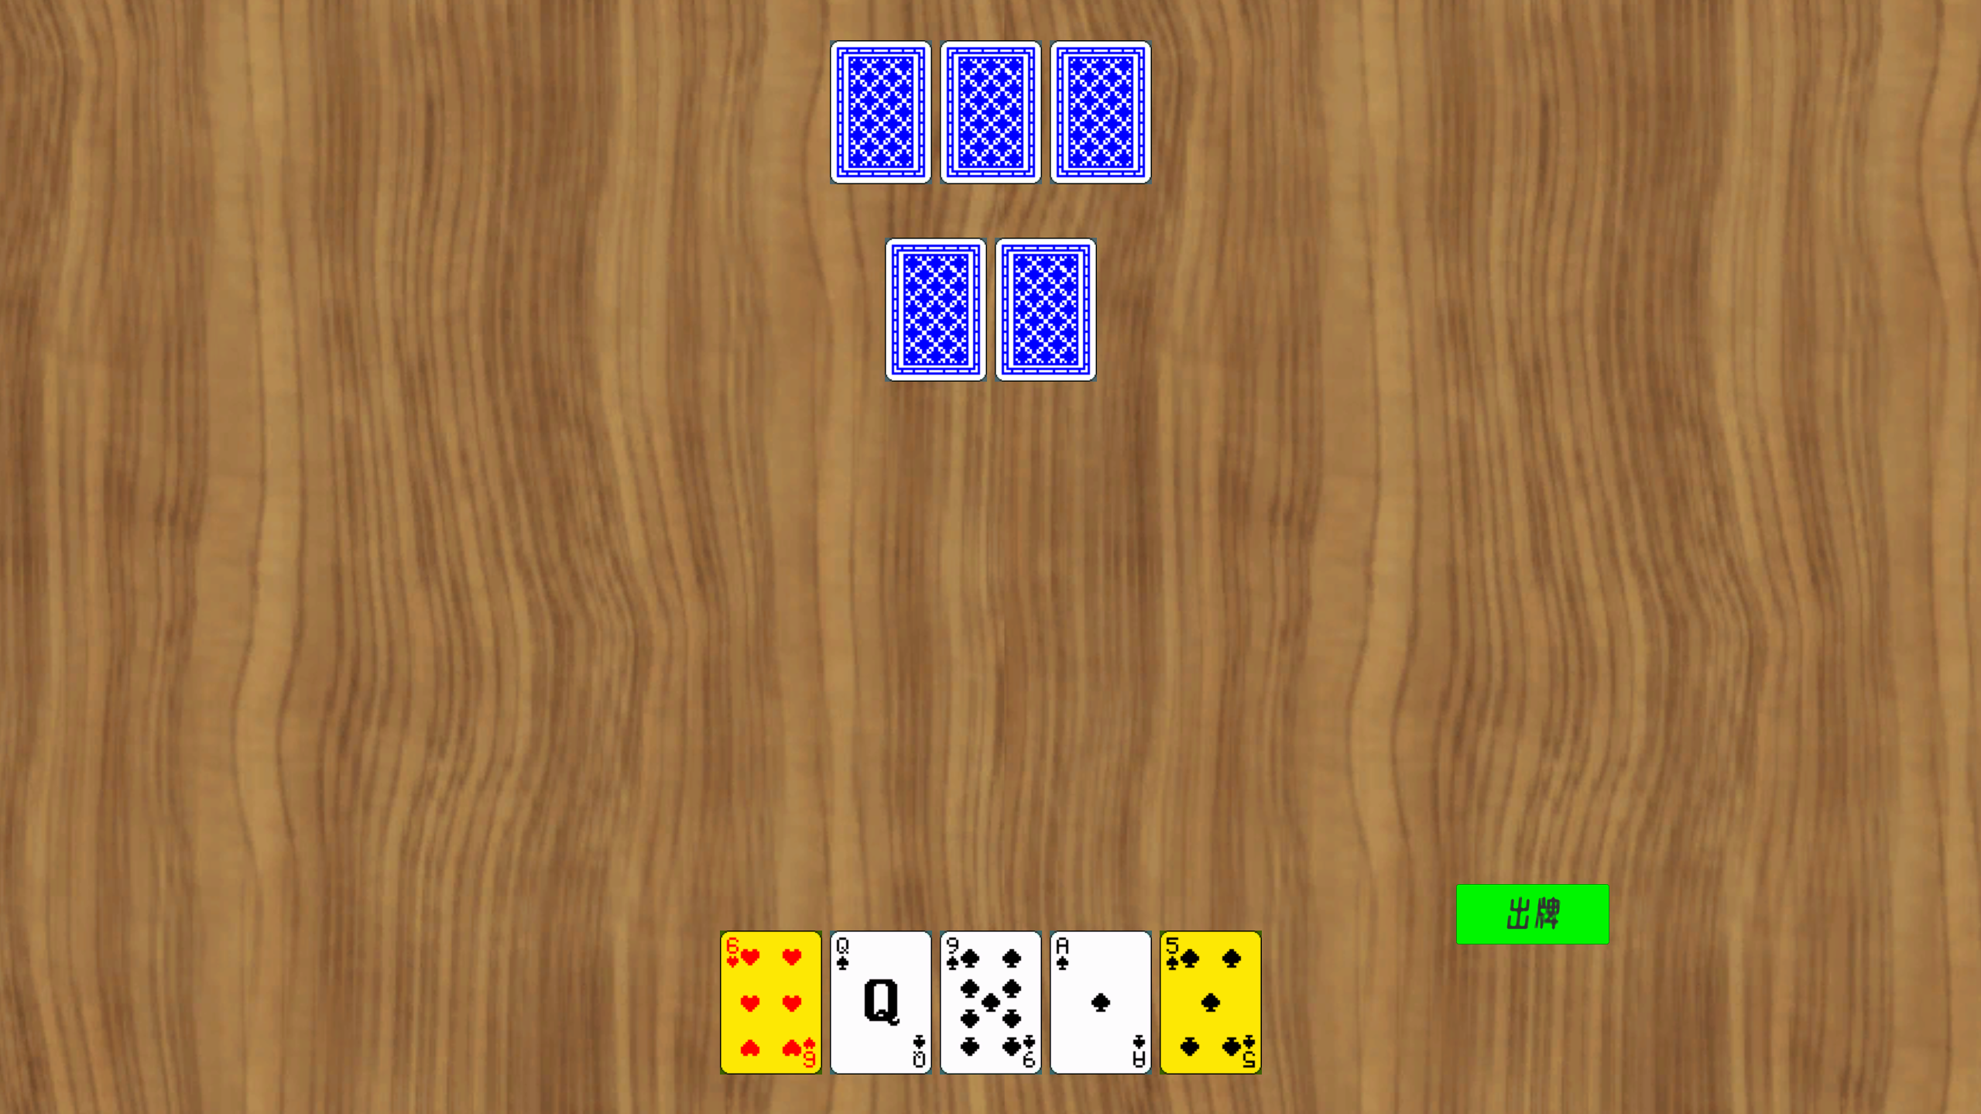

图4 第一回合出牌

我方第一回合出牌结束后，AI进行出牌，AI出完牌后，会根据自己的牌况选择下注或是不跟，此时玩家也要进行对应选择。

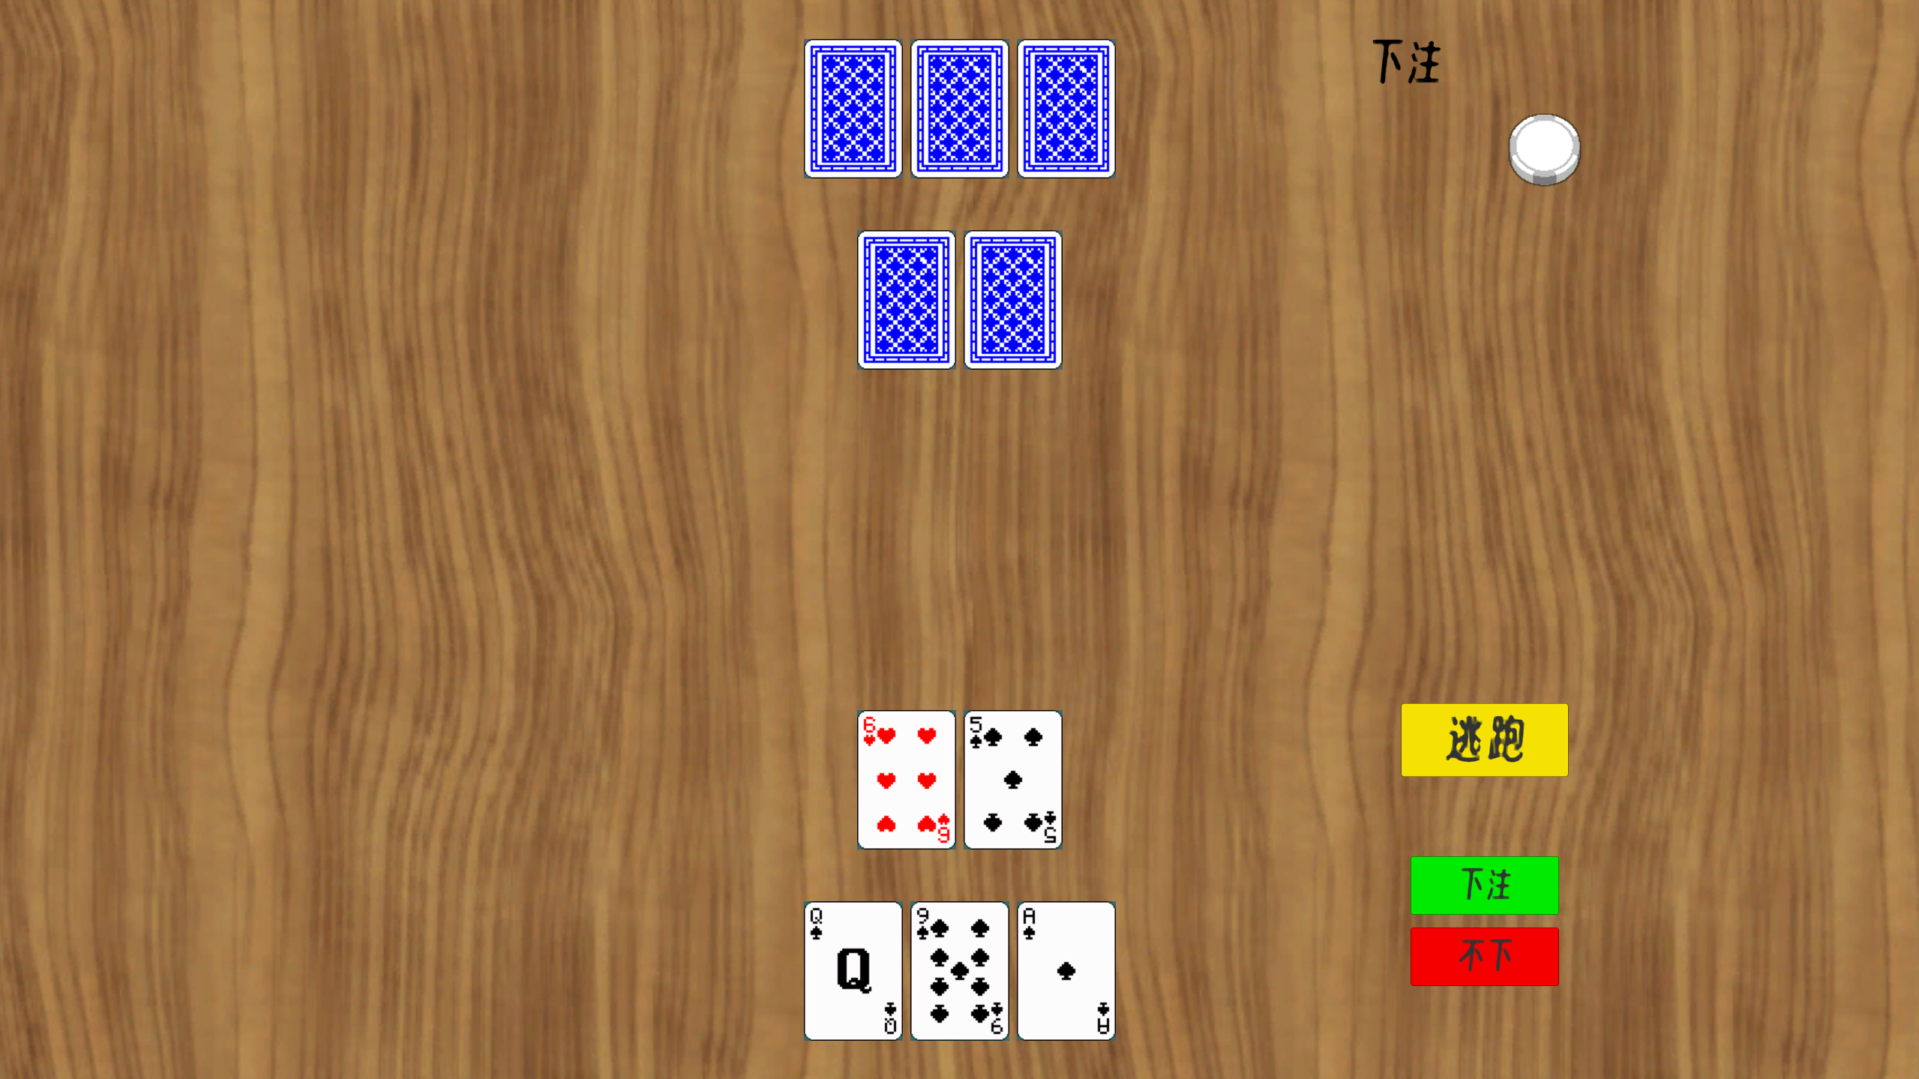

图5 出牌完成后跟注

接着，进入第二回合，第三回合，一共三个回合。每个回合玩家和AI都需要选择两张牌进行出牌，并根据场面状况合理的选择跟注或者不跟。也可以直接放弃逃跑。



图6 继续第二回合出牌

完成三回合的出牌后，双方目前各出了6张排，由于德州扑克是5张牌进行比大小，此时，双方需要根据现在场面上的状况，合理的选择6张牌中一张进行丢弃，使双方的牌数各变成5张牌。

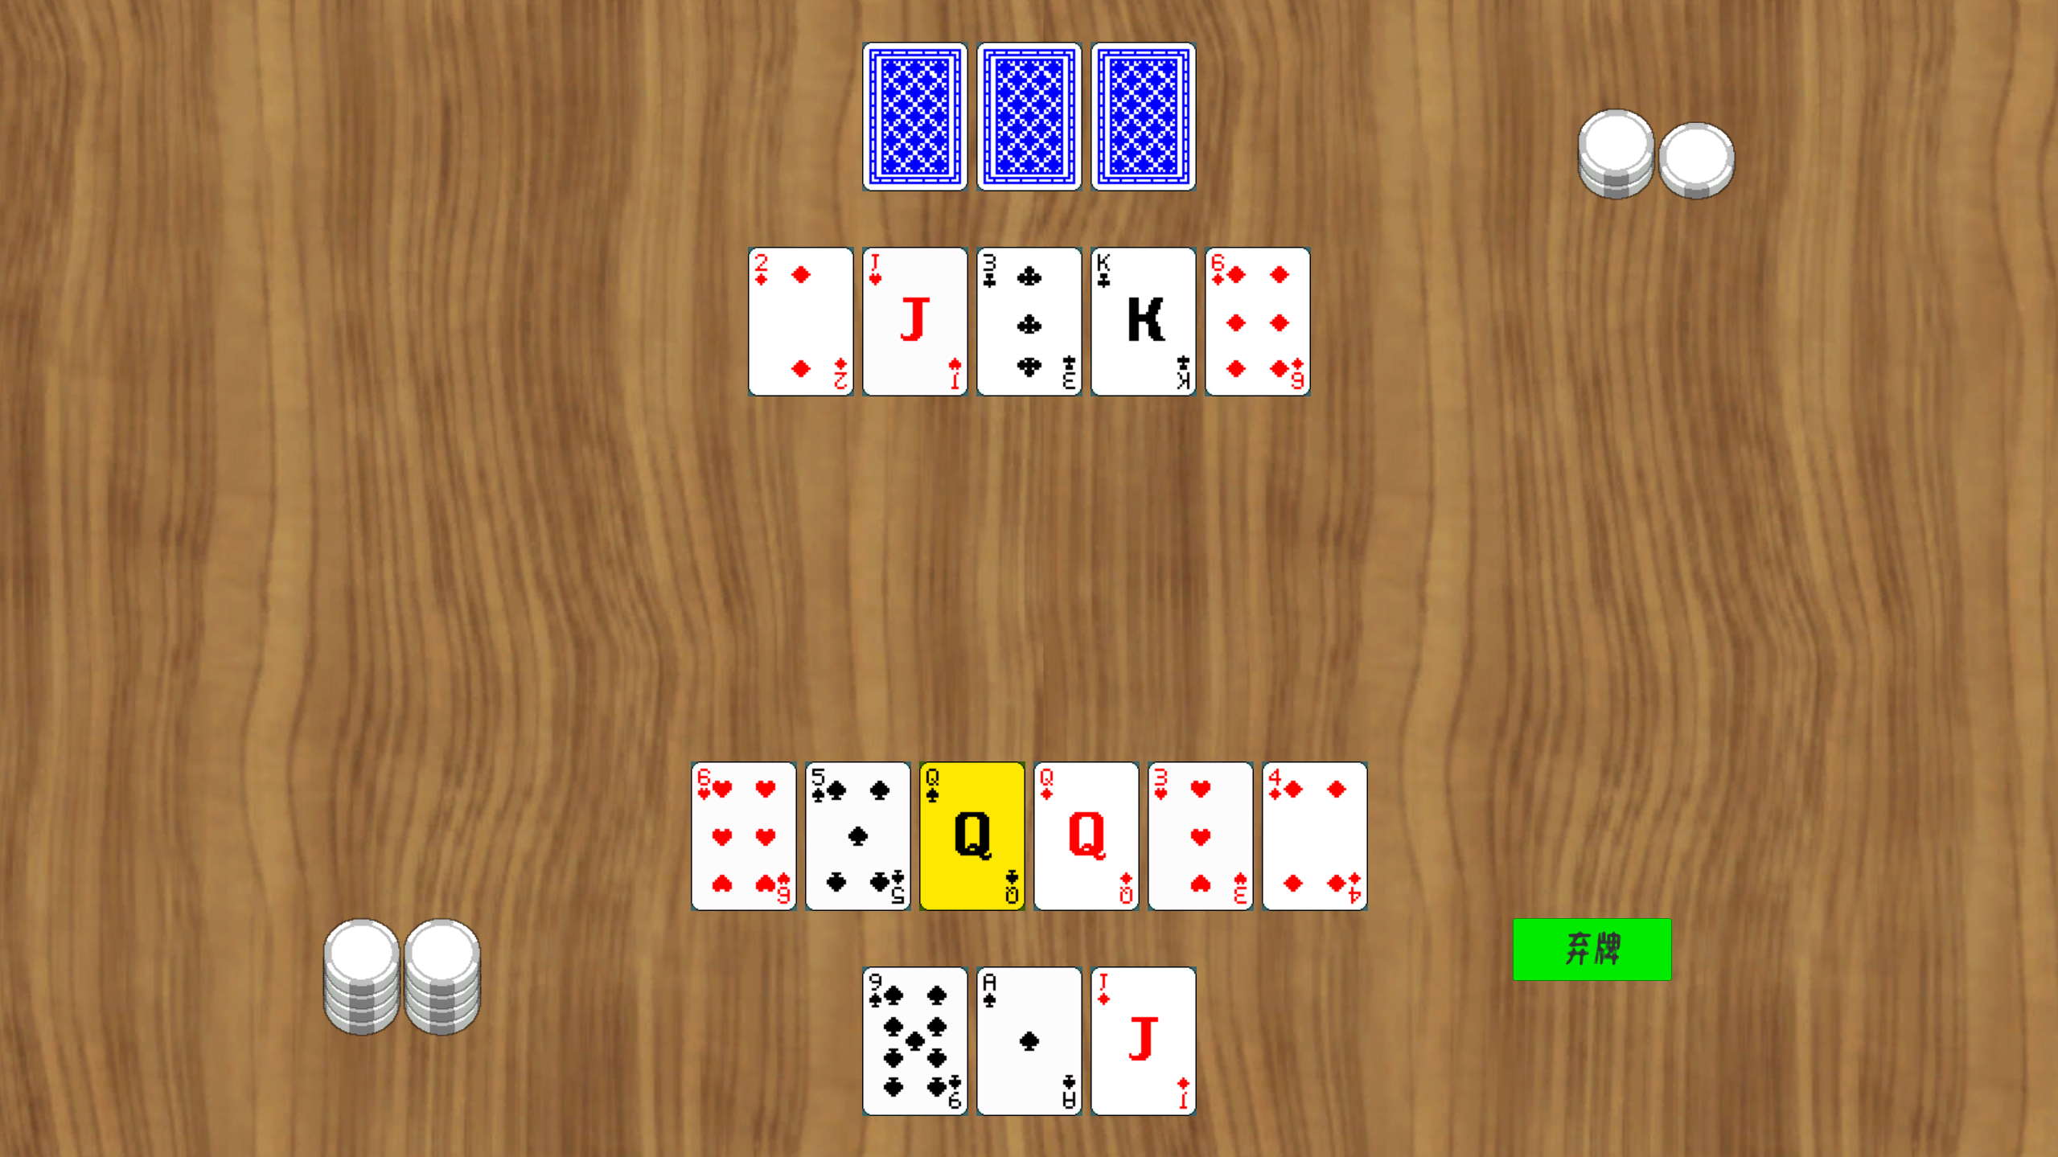

图7 三回合后选择一张牌丢弃

弃牌完成后，游戏会根据场上双方选手的牌进行比大小，最终决出胜者。

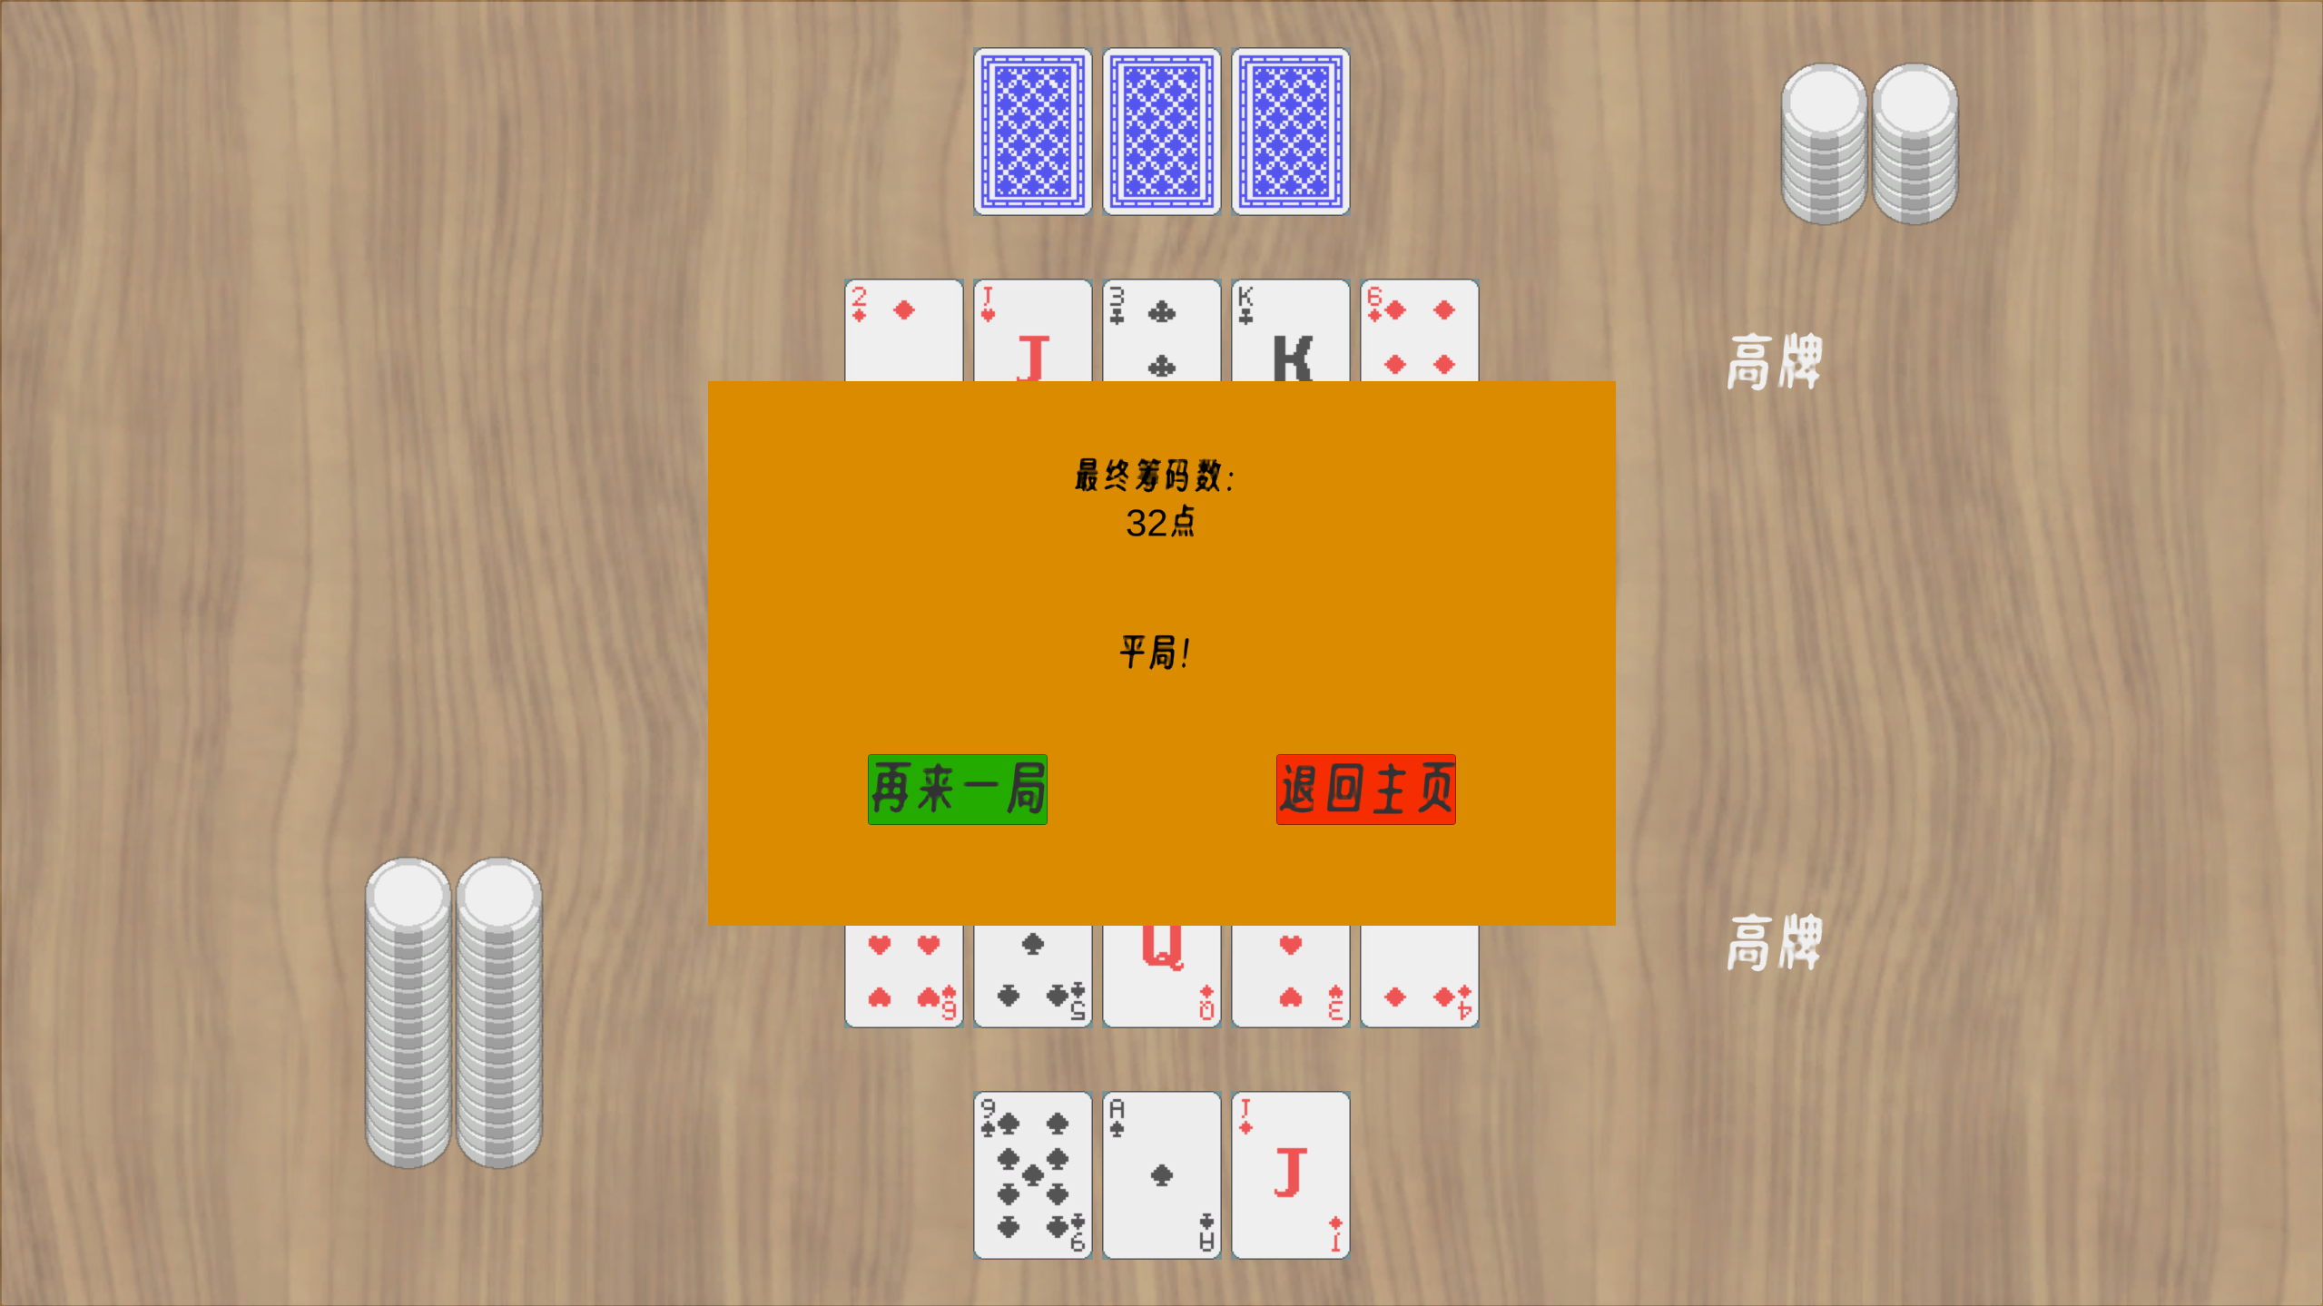

图8 最终结果

# 五、实验小结

本实验成功设计并实现了一款基于德州扑克规则改版的纸牌游戏，结合鸿蒙操作系统和Unity引擎开发。通过简化游戏规则和操作，我们显著降低了游戏的学习门槛，使新手玩家能够快速上手并享受游戏乐趣。游戏设计的核心理念是保留德州扑克原有的竞技性和策略性，同时对规则进行了简化，使其更加适合休闲玩家。在三轮出牌与策略选择的基础上，游戏保留了原有的牌局紧凑性，并结合新增的决策选项，既为新手玩家提供了易学的游戏体验，又为熟悉纸牌游戏的玩家保留了丰富的策略深度。

在开发过程中，我们充分利用了鸿蒙系统的跨平台特性，确保游戏能够在不同的设备之间流畅运行，不论是在手机、平板还是其他设备上，玩家都能享受到一致的游戏体验。Unity引擎的强大功能为我们提供了良好的图形表现和流畅的动画效果，使得游戏在视觉和操作体验上达到了较高的水平。此外，我们还专注于提升玩家之间的互动性，增加了联机功能，增强了游戏的娱乐性和社交性，提升了玩家粘性，促进了玩家间的交流与竞争。

通过这些设计与优化，我们成功创造了一个既富有挑战又轻松有趣的游戏体验，使得玩家不仅能在游戏中享受策略对决的乐趣，还能在轻松愉快的环境中与朋友和其他玩家互动。游戏的简化设计和创新玩法有效地降低了德州扑克的门槛，使其更具普适性，吸引了广泛的玩家群体。

本实验不仅验证了简化版德州扑克的可行性，还为基于该玩法的游戏开发提供了宝贵的经验。通过本项目，我们深刻理解了规则设计、用户体验与平台兼容性之间的平衡。尤其是在跨平台兼容性和社交互动性方面的探索，为未来的游戏开发和优化提供了有力的支持。未来，我们将继续致力于优化游戏的玩法、图形表现和玩家交互体验，同时根据玩家反馈进一步调整和完善游戏内容，以期为玩家提供更加丰富和多元的娱乐体验。